Разработка занятия по теме:

Кролики ,история ,происхождение.
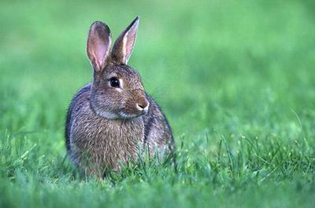
Европейский или дикий кролик (от латинского Oryctolagus cuniculus) [царство животных > тип хордовых > класс млекопитающих > инфракласс плацентарных > отряд зайцеобразных > семейство зайцевых] — млекопитающее, представитель рода кроликов, которые имеет Южно-Европейское происхождение. Именно этот вид кроликов является единственным, который был массово одомашнен и является предшественником всего современного разнообразия пород кроликов. Но существует и неудачный опыт одомашнивания дикого кролика, например, когда его пытались одомашнить в самобытной экосистеме Австралии это привело к экологическому бедствию. Дикий кролик был одомашнен ещё во времена Римской Империи, и до сих пор является промысловым животным, которое выращивают для получения мяса и меха.
Внешне дикий кролик является небольшим животным, которое похоже на зайца, но только меньше по размерам. Длина тела представителей этого вида кроликов колеблется от 31 до 45 см. Масса тела может достигать 1,3-2,5 кг. Длина ушей равна 6-7,2 см. Задние лапы довольно малы, относительно других видов зайцев.
Окраска тела дикого кролика буровато-серая, в некоторых частях немного рыжеватая. Кончики ушей и хвоста всегда имеют темноватый окрас, а брюхо наоборот — белое или светло-серое. Линька у диких кроликов проходит довольно быстро но и не сильно заметно, весенняя линька длится с середины марта и до конца мая, а осеняя — с сентября по ноябрь.
Ареал обитания диких кроликов довольно широк, самая большая популяция сосредоточена в странах Центральной, Южной Европы и Северной Африки. Были попытки акклиматизировать дикого кролика в Северной и Южной Америках, а также Австралии, нельзя сказать что они оказались успешными, но и сегодня в этих частях мира можно встретить представителей этого вида кроликов.
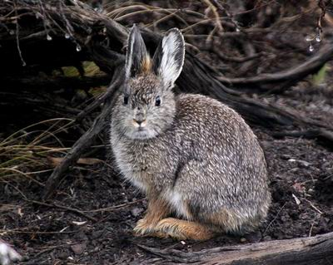
Среда обитания диких кроликов также значительно варьируется, они могут жить практически на всех типах местности (хотя избегают густых лесов), абсолютно не боятся приближения к населённым пунктам и могут жить даже в горных регионах (но не поднимаются выше 600 м над уровнем моря).
Суточная активность дикого кролика зависит от степени опасности, которой он подвержен, — чем безопаснее он себя чувствует, тем больше активности проявляет днём. Территория обитания, которой будет достаточно дикому кролику ограничивается 0,5-20 гектарами. В отличии от остальных видов зайцев, они роют достаточно большие и глубокие норы (самые большие из них могут достигать 45 м длинны, 2-3 м глубины и иметь 4-8 выходов). И ещё одно отличие дикого кролика от остальных видов состоит в том, что они ведут не одиночный образ жизни, а живут семьями, которые состоят из 8-10 особей. Во всём устройстве жизни диких кроликов существует сложная иерархическая структура.
В поисках пищи дикие кролики не отходят от своих нор на расстояние большее чем 100 м, по этому их рацион нельзя назвать слишком разнообразным. Летом в нём преобладают листья и корни травянистых растений, а зимой — кора и ветки деревьев, остатки растений, которые они выкапывают из-под снега.
Размножаются дикие кролики довольно часто, — 2-6 раз, каждый раз зайчиха приносит по 2-12 крольчат. Беременность занимает 28-33 дней, т.е. в год самка приносит 20-30 крольчат. При рождении, крольчата весят всего 40-50 г, совсем не покрыты мехов и слепые. Глаза у них открываются только на 10 день жизни, а на 25-ый день они уже могут самостоятельно питаться, хотя самка не перестаёт их кормить молоком первые четыре недели. Половой зрелости они достигают в 5-6 месяцев. Максимальная продолжительность жизни диких кроликов — 12-15 лет, хотя большинство из них не доживает до трёх лет.
Никакой угрозы уменьшению популяции диких кроликов не существует, наоборот во многих странах они считаются вредителями и истребляются.

Отличие от зайцев

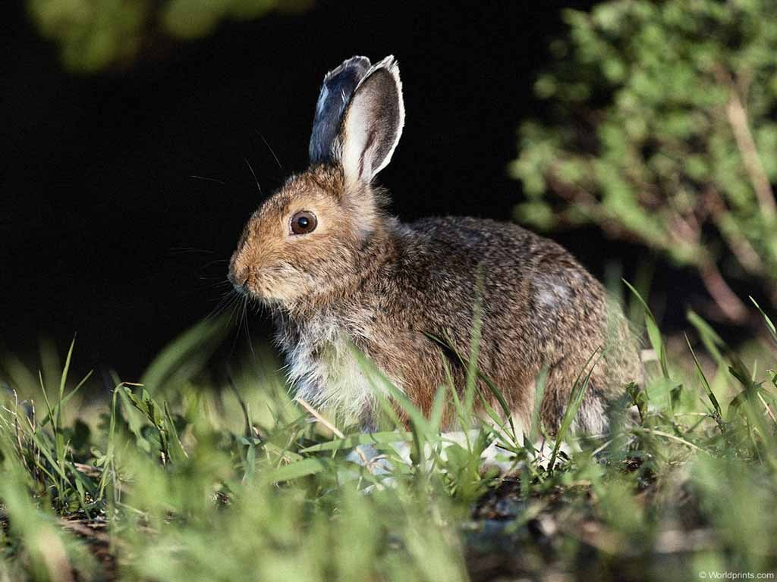
Кролики чётко отличаются от зайцев в плане своей альтрициальности — их детёныши рождаются слепыми и лысыми. Детёныши зайцев же, рождаются уже с шерстью и со способностью видеть. Все кролики, за исключением американского кролика живут в подземных норах, часто глубоких и сложных; в то время как зайцы живут в простых гнёздах, которые расположены на земле (так же делают и американские кролики). Зайцы, вдобавок, обычно не живут группами. Зайцы в целом больше чем кролики, их уши длиннее, и они имеют на своём мехе чёрные отметки. Зайцы до сих пор не приручены — кролики же часто выступают в качестве домашних питомцев.

Домашние кролики
Домашний кролик — это одомашниная разновидность дикого европейского кролика. Человек использует кроликов как в качестве домашних питомцев так и для получения выгоды в виде мяса, шкурок и шерсти а также в качестве подопытных животных при проведении лабораторных исследований. Существует множество пород кроликов.
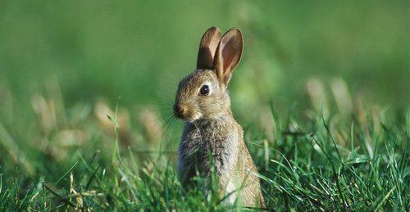
История братца кролика
История расселения по планете всем хорошо известного обыкновенного, или европейского, кролика (Oryctolagus cuniculus) весьма поучительна и, надо полагать, еще не закончена. По данным палеонтологических исследований, до ледникового периода кролики (точнее, их предки) были распространены на большей части Европы. В период похолодания они были оттеснены за Пиренеи, где и сохранились. К началу нашей эры на территории нынешней Испании водилось множество кроликов – само слово Hispania, возможно, произошло от финикийского spany – кролик. Римляне, захватившие Испанию, оценили крольчатину как деликатес, и кроликов стали разводить в садках. Так возникло кролиководство.
Примерно в то же время люди впервые заметили, что кролики сильно объедают растительность и могут быть конкурентами овец. Так, на Болеарских островах легионеры Юлия Цезаря уже специально истребляли кроликов как вредных животных. Но одновременно римские завоеватели завезли кроликов в Англию.
Позже, в средние века, кроликов из Франции вновь завозили в Англию, так же как и в Германию, где их специально расселяли монахи – кролик тогда стоил, как поросенок. Одновременно в Западной Европе развивалось кролиководство, сначала ради пуха, потом ради мяса. В Болонском университете начали читать лекции по кролиководству. К XVI в. уже известны породы домашних кроликов.
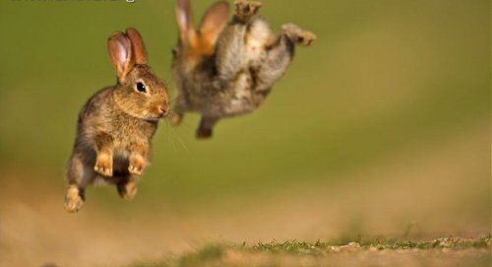
На Руси кролики появились еще в XI в. – при князе Ярославе Мудром. Но массовое кролиководство стало развиваться в России только в 20-х гг. XX в.
Завезли кроликов и в США, и в Южную Америку. Там они прижились и включились в аборигенные экосистемы – местные хищники ограничивают их численность, предотвращая чрезмерное размножение. Иначе сложилась ситуация в Австралии – богатая растительность, незначительное число хищников и подходящий климат способствовали массовому размножению кроликов на этом континенте.
Обычно считают, что эти зверьки размножились в Австралии в большом числе после единственного завоза нескольких животных. Это не совсем так. В литературе упоминаются неоднократные случаи выпусков и побегов кроликов в дикую природу на юге и на севере Австралии в середине XIX в. Но уже в конце XIX столетия эти животные расселялись здесь со скоростью до 100 км за год. В начале XX в. кроликов в Австралии насчитывалось около 20 млн, а к середине столетия – уже 750 млн. Они активно выедали травянистую растительность, обгрызали ветки деревьев, стали конкурентами местных грызунов и сумчатых. Кроликов начали истреблять в первую очередь как конкурентов овец. В Европе, правда, и овцы вредят кроликам, затаптывая и разрушая их норы. В Австралии поведение кроликов изменилось: они роют меньше нор и прячутся в ямках, канавках, под кустами и густой травой и даже стали залезать на ветки кустарников и низких деревьев.
В течение всего XX в. борьба с кроликами в Австралии не приводила к существенным успехам. Удавалось только снижать их численность в отдельных местах и на некоторое время. Интродукция в Австралию европейских хищников – естественных врагов кроликов ласки, горностая, хорька, лисы – успеха не принесла. Эти животные переключались на питание местными сумчатыми и сами были признаны нежелательными видами. В 50-х гг. XX в. кроликов в Австралии стали заражать вирусным заболеванием – миксоматозом. Миксоматоз распространен в Южной Америке у местных жесткошерстных кроликов (род Sylvilaus), но протекает у них в легкой форме. Для европейского же кролика это заболевание смертельно. В Австралии периодические эпидемии миксоматоза уничтожают 90% кроликов, но выжившие зверьки приобретают иммунитет и вскоре численность их популяций опять возрастает.
Полностью уничтожить кроликов или свести их число к минимуму в некоторых районах на юге Австралии (штат Виктория) удалось только в последние годы. И неожиданно выяснилось, что после этого тут перестал гнездиться местный вид орлов – он уже успел специализироваться на питании кроликами. Изрядную долю занимают кролики и в питании австралийской дикой собаки динго. Таким образом, к настоящему времени кролики уже отчасти вписались в местные экосистемы. Природа, если ей не мешать, сама устраняет последствия неразумной деятельности человека. На новых территориях численность завезенных видов после бурной вспышки постепенно уменьшается и стабилизируется – они входят в местные сообщества, у них появляются свои враги и

Кролики-вредители 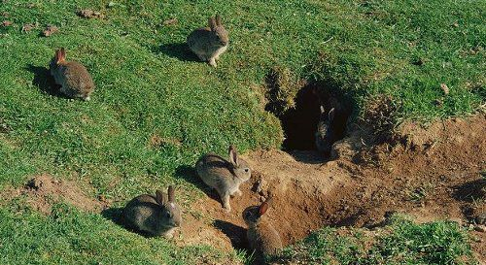
Нашествие европейских диких кроликов на Австралию началось в 1856 году с покорения юго-восточной части материка. Кроликов завезли с собой колонисты, и те за 50 лет заселили район Австралии, по площади превышающий половину Европы, причиной чему послужила кроличья плодовитость (одна самка за год рождает до 40 крольчат) и отсутствие естественных врагов. Кролики съели растительность, которой питались местные виды животных, и выселили их из нор, что привело к исчезновению многих представителей местной фауны а также лесов, поскольку кролики поедали молодые побеги, не давая деревьям вырасти. Правительство Австралии было вынуждено выделить значительные средства на строительство специального проволочного ограждения

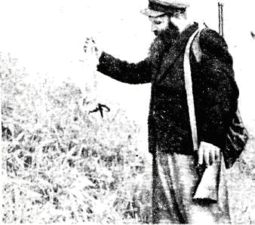

Кролики в фольклоре и мифологии
Белый кролик на луне, изготовляющий эликсир бессмертия. Оформление одежды китайского императора. XVIII век.
- В античной культуре кролик выступал в качестве символа плодовитости и жизни, а также распутства и являлся одним из атрибутов богини Венере.
- В Китайской литературе кролик является спутником богине Чан-э наЛуне. Он обычно изображается толкущим в ступе эликсир бессмертия.
- Согласно в японской мифологии, кролики живут на Луне, где делают моти — популярную закуску из риса.
- Кролики также являются одним из 12 знаков Зодиака Китая в китайском календаре Интересно, что во вьетнамском календаре кроликов заменили кошками поскольку кролики не обитают на территории Вьетнама.
- В африканском фольклоре кролик является положительным героем, обладающим умом и изворотливостью.
- Кролик изображается у ног Девы Марии, как символ победы целомудрия.
- Кроличья лапка является талисмана удачи.
Питание

При кормлении кролики не удаляются более чем на 100 м от нор. В связи с этим их рацион не отличается избирательностью, и состав кормов определяется их доступностью. Зимой и летом питание различается. Летом поедают зелёные части травянистых растений; на полях и на огородах питаются салатом, капустой, различными корнеплодами и зерновыми культурами. Зимой помимо сухой травы часто выкапывают подземные части растений. Заметную роль в зимнем питании играют побеги и кора деревьев и кустарников. В ситуации дефицита корма поедают собственные фекалии

Территориальность
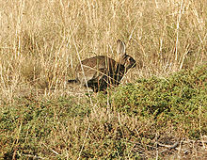
Дикий кролик
Дикие кролики оседлы, занимая участки площадью 0,5—20 гектара. Территорию метят пахучим секретом кожных желез (паховых, анальной, подбородочной). В отличие от зайцев кролики роют глубокие сложные норы, в которых проводят значительную часть жизни. Некоторые норы используются кроликами на протяжении многих поколений, превращаясь в настоящие лабиринты, занимающие площадь до 1 га. Для рытья кролики выбирают возвышенные участки. Порой устраивает норы в трещинах скал, на старых каменоломнях, под фундаментами строений. Норы бывают двух типов:
- простые, с 1—3 выходами и гнездовой камерой на глубине 30—60 см; их, вероятно, занимают молодые и холостые особи;
- сложные, с 4—8 выходами, длиной до 45 м и глубиной до 2—3 м.
Входное отверстие в нору широкое, диаметром до 22 см; на расстоянии 85 см от входа ход сужается до 15 см в диаметре. Жилые помещения имеют высоту 30—60 см. Входы в основные тоннели опознаются по кучам земли, мелкие ходы на выходе земляных куч не имеют. От нор кролики обычно далеко не отходят и питаются на смежных участках, при малейшей опасности скрываясь в норе. Обжитые норы кролики покидают только при их разрушении или сильной деградации растительности вокруг норы. Бегают кролики не очень быстро, не развивая скорость выше 20—25 км/ч, но очень вёртко, так что поймать взрослого кролика трудно.
Кролики живут семейными группами 8—10 взрослых особей. Группы обладают довольно сложной иерархической структурой. Доминантный самец занимает главную нору; вместе с ним живёт доминантная самка и её потомство. Подчинённые самки живут и выращивают потомство в отдельных норах. Доминантный самец имеет преимущество во время сезона размножения. Большинство кроликов полигамны, но некоторые самцы моногамны и держатся на участке одной определённой самки. Самцы совместно обороняют колонию от чужаков. Между членами колонии существует взаимовыручка; они оповещают друг друга об опасности, стуча по земле задними лапами.

Размножение
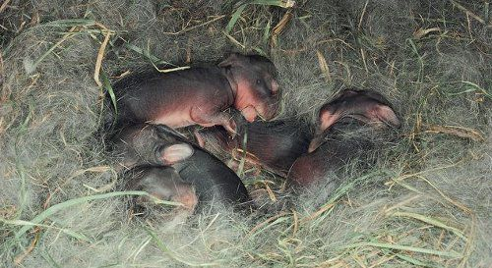
Восемь новорождённых крольчат
Кролики очень плодовиты. Сезон размножения охватывает большую часть года. В течение года крольчихи могут принести потомство в некоторых случаях до 2—4 раз. Так, в Европе крольчиха с марта по октябрь приносит 3—5 пометов из 5—6 крольчат. В северных частях ареала размножение продолжается по июнь-июль. Вне сезона беременные самки редки. Популяции, интродуцированные в Южном полушарии при благоприятных условиях размножаются круглый год. В Австралии бывает перерыв в размножении в середине лета, когда выгорает трава.
Беременность длится 28—33 дней. Количество крольчат в помёте 2—12, в диких условиях обычно 4—7, на промышленных фермах 8—10. Характерен послеродовый эструс, когда самки уже через несколько часов после родов снова готовы к спариванию. Средний прирост популяции за сезон — 20—30 крольчат на одну котную самку. В северных популяциях с менее благоприятными климатическими условиями на самку приходится не более 20 крольчат; в Южном полушарии — до 40 крольчат. Количество детёнышей в помёте зависит также от возраста самки: у самок моложе 10 месяцев среднее число крольчат равно 4,2; у взрослых — 5,1; с возраста 3 лет плодовитость заметно снижается. До 60 % беременностей не вынашиваются до родов, а эмбрионы самопроизвольно рассасываются.
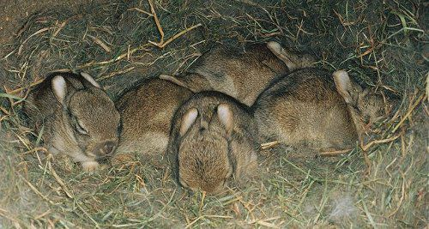
Перед родами крольчиха устраивает внутри норы гнездо, вычесывая для него подпушь из меха на животе. Крольчата в отличие от зайчат рождаются голыми, слепыми и совершенно беспомощными; при рождении весят 40—50 г. Глаза у них открываются после 10 дня; на 25 день уже начинают вести самостоятельный образ жизни, хотя самка продолжает кормить их молоком до 4 недель жизни. Половой зрелости достигают в возрасте 5—6 месяцев, так что крольчата ранних помётов в конце лета уже могут размножаться. Однако в диких популяциях молодые кролики редко вступают в размножение на первом году жизни. В неволе молодые крольчихи могут приносить потомство уже в возрасте 3 месяцев. Несмотря на высокую скорость размножения, из-за смертности молодняка в диких условиях прибыль популяции составляет всего 10—11,5 крольчат на одну самку. В первые 3 недели жизни гибнет около 40 % молодняка; в первый год — до 90 %. Особенно высока смертность от кокцидиоза и в дождливое время, когда вода заливает норы. Лишь немногие кролики доживают до возраста 3 лет. Максимальная продолжительность жизни — 12—15 лет. 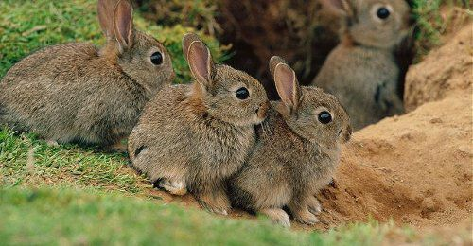
паразиты.
Сейчас дикие европейские кролики обитают в Западной и Центральной Европе, Греции, на ряде островов, в Северной Африке, Америке, Австралии и Новой Зеландии. Даже в условиях относительно стабильной численности неоднократно возникали споры агрономов и охотников о вреде и пользе кроликов. Такие дискуссии – то ли истреблять этих зверьков, то ли охранять – проходили, например, во Франции, Чили и Аргентине, куда кролики также были в свое время завезены.
В XIX столетии кролики были завезены и на юг Украины, в Николаевскую, Херсонскую области, в окрестности Одессы. Но за 100 лет они так и не распространились далеко за пределы мест, где их выпускали. В середине XX в. на Украине было проведено еще 56 выпусков в природу (всего 32 тыс. животных), но 80% из них были неудачны – животные гибли от хищников, места их обитания уничтожались. Сейчас число кроликов на Украине не превышает нескольких тысяч. В Крыму немного кроликов выпускали в охотничьих хозяйствах, где они приживались при поддержке человека, но в дикой природе Крыма они очень редки.
Современная урбанизация резко уменьшила число кроликов в Западной Европе, а между тем в начале XX в. их общая численность там достигала 100 млн голов, ежегодная добыча составляла несколько миллионов. Под сомнением и будущее кроликов возле Одессы, так как занимаемые ими участки активно осваиваются под дачи и другие объекты. На численность кроликов на Украине, как и во Франции, сильно влияют и эпидемии миксоматоза.
В Европе кролики предпочитают селиться в местах с пересеченным рельефом, легкой и сухой песчаной почвой, в которой обычно роют себе глубокие, до 2–2,5 м, норы. При отсутствии убежищ они часто становятся жертвами хищников: лис, куньих, одичавших собак и кошек, крыс, ворон, ястребов, луней, филина, болотной совы, орлана-белохвоста. А вот близость человека кроликов не смущает. Хотя эти зверьки бегают не так быстро, как их родственники – зайцы, но зато они очень верткие. В густых кустах и траве их трудно поймать даже обученной собаке. Кроме того, кролики обладают хорошим слухом и очень пугливы – заслышав даже малейший шорох, они сразу убегают и прячутся. Такая осторожность помогает им легко выживать на пустырях и в парках вблизи населенных пунктов. В Крыму и Николаевской области они селятся даже на территории заводов, роют норы под зданиями и в кучах мусора и металлолома. Однако, будучи пойманными, дикие кролики к людям не привыкают и склонны к побегам из неволи.
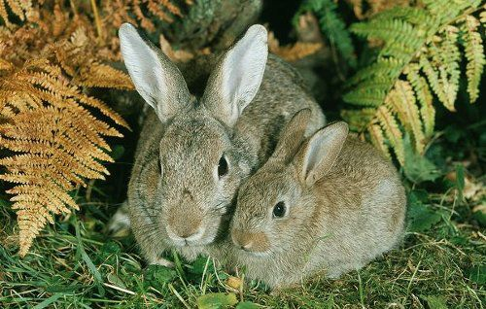
Активны кролики обычно поздно вечером и ночью (там, где их не беспокоят, – утром и перед вечером). Во время кормежки обычно не отходят от своих убежищ более чем на 50–100 м.
В питании кролики весьма неразборчивы и потребляют самые разные травянистые растения (правда, хлебные злаки почти не трогают). Зимой собирают сухую траву, семена, корневища, грызут ветки кустарников. Но если слой снега превышает 5–7 см, кроликам уже трудно собирать корм. Во время многоснежной зимы, сухого и жаркого лета, когда трава выгорает, они могут голодать.
Интересно, что эти зверьки обладают механизмом контроля над рождаемостью – самки кроликов имеют больше зародышей, чем рождают развившихся крольчат. Часть, а то и все зародыши могут самопроизвольно рассасываться – в первую очередь под влиянием стресса, возникающего в условиях перенаселенности. Кролики территориальны – самцы не терпят на своем участке других самцов, а самки изгоняют самок. Обычно конфликты за территорию проходят у кроликов без кровопролития, однако, естественно, связаны с нервным напряжением. Когда плотность зверьков повышается, число конфликтов возрастает, что и приводит к рассасыванию части зародышей. При этом у самок старшего возраста и высшего ранга рождается больше крольчат, чем у молодых особей.
В благоприятных же условиях кролики весьма плодовиты. Самка способна рожать весь год, принося в Западной Европе 3–5 пометов по 5–6 и даже до 12 крольчат в каждом. На Украине крольчихи за год приносят 3–4 помета по 3–7 крольчат. А в Австралии за год самка кролика может рожать до 40 детенышей. Половой зрелости кролики достигают менее чем в годовалом возрасте, а их продолжительность жизни в природе – 5–6 лет.
В неволе же кролики, например ангорской породы, доживают и до 15 лет. Кролиководство, как уже было сказано, возникло около 2 тысячелетий назад, и сейчас известно примерно 200 пород и форм домашних кроликов. И если средний вес дикого кролика составляет 2–3 кг, то гигантский фландр, например, может весить 6,5–9 кг.
Раньше кролиководство популяризировалось среди юннатов в городах, но теперь о разведении кроликов на мясо и шкуры в городских условиях как-то позабыли. Зато появилась новая мода на домашних кроликов как декоративных комнатных животных. Таких кроликов в США и Западной Европе рекомендуют содержать детям – особенно патологически замкнутым или, наоборот, очень нервным, возбудимым, растущим в конфликтных семьях. Рекомендуют содержать кроликов и людям с разными психологическими проблемами – в качестве терапии, лечения общением с животными. Надо сказать, что кролики очень хорошо подходят на роль домашних питомцев – они не агрессивны, чистоплотны, легко общаются с людьми, любят, когда их гладят. Для содержания дома были выведены карликовые кролики весом 750 г, но они оказались малоплодовиты и отличались слабым здоровьем, часто гибли.
Поэтому сейчас стандарт веса декоративного кролика – 1350 г, что более естественно для этого вида.
История кролика продолжается в новой роли – декоративного семейного любимца в городских квартирах XXI в. Домашний кролик легко приучается испражняться в одном месте, как кошка. Часть его испражнений – сухие комочки с сухими остатками растений. Другие комочки содержат белок, слизь и множество кишечных бактерий, участвующих в пищеварении. Эти комочки кролик старательно собирает и поедает – белок, слизь и микробы вновь возвращаются в систему пищеварения и помогают усваивать новые порции корма. Поэтому от кролика мало грязи в комнате. Но надо помнить, что эти животные имеют потребность постоянно грызть что-нибудь для стачивания резцов, поэтому им надо давать твердые игрушки и следить, чтобы кролик грыз их, а не мебель и обувь. Желательно держать его в просторной клетке, выпуская погулять только под надзором. Клетку лучше иметь с выдвигающимся дном (чтобы легче было чистить) и снабдить зверька мягким сеном, ветошью для гнезда. Кролики вообще очень любят лежать на мягких перинках. Корм для кролика должен быть всегда свежий, овощи, трава и зелень – сухие и незаплесневевшие. Воду лучше давать в бутылке с трубочкой, чтобы она не пачкалась и не мочила корм. Животные легко учатся пить из такой поилки.

Кролиководство — одна из самых доходных отраслей животноводства. Чтобы лучше заинтересовать хозяйства в разведение кроликов,в 2003г. были повышены закупочные цены на кроликов в живом весе более чем в два раза и на шкурки в среднем на 50%.
Кролики— самые многоплодные сельскохозяйственные животные. В течение года от взрослой самки можно получить 4-6 окролов, в каждом из которых обычно бывает по 6-8 крольчат. Отдельные продуктивные самки приносят по 12-15 и более крольчат за один окрол.
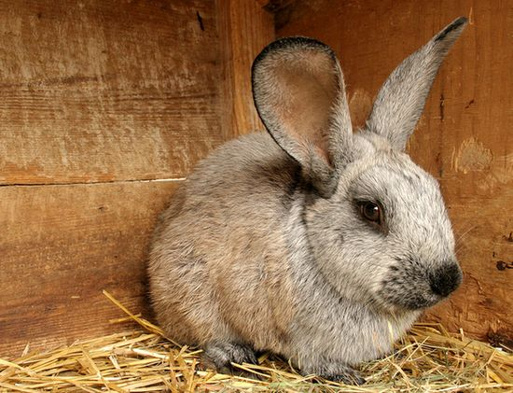От забоя приплода, полученного в течение года от одной самки, можно получить около одного центнера мяса.
Кролики обладают и высокой скороспелостью. Если поросенок удваивает свой вес к 15-дневному возрасту и теленок — к 47-дневному, то крольчонок достигает таких результатов к шести дням. К месячному возрасту вес крольчат увеличивается примерно в 10 раз. Такой интенсивный рост подсосных крольчат в значительной мере объясняется высокой питательностью кроличьего молока. В среднем в нем содержится 15% белка, от 10 до 20% жира, около 2% сахара и 2,5% минеральных солей. Молочные крольчата скороспелых пород при надлежащем кормлении по интенсивности роста превосходят мясных цыплят.
Половой зрелости кролики также достигают рано, уже 4-5-месячные самки могут быть пущены в случку. Крольчихи оплодотворяются и дают потомство в любое время года.
Ни один вид пушного зверя, ни одно домашнее животное не может дать такого богатого по разнообразию природных расцветок ассортимента красивых и дешевых мехов самого широкого потребления, как кролики наших восточноевропейских пород.
Кролики сравнительно нетребовательны к условиям содержания и кормления. Их можно разводить на ограниченной площади. Благодаря густому меху кролики не нуждаются в теплом помещении и могут весь год находиться в наружных клетках. Кролики питаются дешевыми зелеными, грубыми и сочными кормами. При правильном ведении хозяйства на производство 1 кг крольчатины затрачивается в 2-3 раза меньше корма, чем на килограмм привеса крупного рогатого скота. Кролиководство к тому же не требует больших затрат рабочей силы.

Минеральные корма и витамины
У кроликов, особенно у молодняка, высокая потребность в минеральных веществах. Повышенную потребность в них испытывают беременные и лактирующие самки кроликов. В течение всего года кроликам следует давать поваренную соль (взрослым животным по 1-1,5 г на голову в сутки, молодняку — 0,5-1,0 г). Поваренную соль растворяют в воде и смачивают ею концентрированные корма. К комбикормам соль добавлять не следует. Кроме соли кроликам следует добавлять в основные корма костную муку и мел. 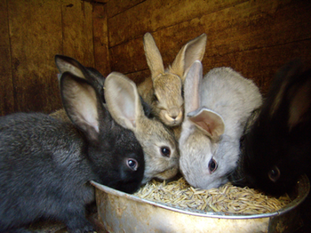Костной муки дают по 1-2 г на голову в сутки. Её можно приготовить в домашних условиях, сжигая кости в печи до такого состояния, что при нажиме рукой они станут рассыпаться. После этого их следует истолочь и хранить в сухом месте.
Витаминные добавки. В летний период витаминная подкормка необязательна, если кролики получают достаточное количество полноценных зеленых кормов. Зимой и ранней весной потребность в витаминах у кроликов значительно усиливается.
Рыбий жир дают кролям как источник витамина А по 1-2 г на голову. Вводят его вместе с концентратами. Рыбий жир полезен кормящим самкам и слабым крольчатам.
Зелень проросшего зерна дают беременным самкам кроликов и взрослым самкам как источник витамина Е. Для этой цели проращивают овес и дают по 10-20 г на голову в сутки.
В качестве витаминного корма кролики предпочитают также ветки сосны и ели, содержащие повышенное количество витамина С.

Кролики породы Белый великан
Как следует из названия породы, это крупный кролик. Селекционным путем порода этих чудесных кроликов выведена в Бельгии и Германии в XIX веке на основе работы с кроликами породы фландер. За период разведения в нашей стране порода кроликов белый великан существенно изменилась: повысилась плодовитость самок и жизненность молодняка, изменились некоторые показатели экстерьера.
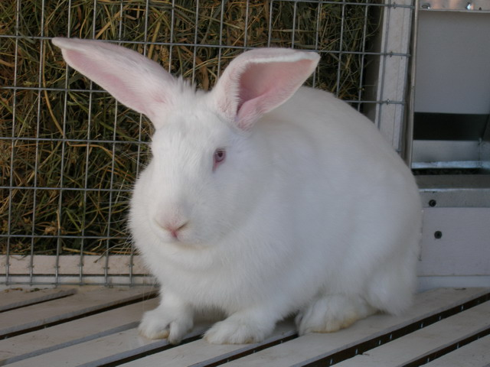
Кролик породы Белый великан
Окраска волосяного покрова кроликов чисто-белая, причем мех довольно густой. Глаза прозрачные, красноватые. Кролики породы белый великан характеризуются крепким, несколько удлиненным туловищем, глубокой, хорошо развитой грудью и наличием небольшого подгрудка. Средний живой вес 5,1 с колебаниями от 4,3 до 6,4 кг и более. Длина тела кроликов составляет 55-65 см, обхват груди 36-38 см. Кролики породы белый великан дают шкурки крупного размера. Белая шкурка легко поддается крашению, а также используется в промышленности в натуральном виде.
Самки приносят 7-8 крольчат и обычно хорошо их выкармливают, порода отличается скороспелостью и высокой оплатой корма. Наибольшего среднесуточного прироста кролики достигают в возрасте 4-5 месяцев. Средний живой вес лучших крольчат в 2-месячном возрасте 1,5 кг, в 3-месячном — 2 кг, в 4-месячном возрасте — 2,6 кг.
Кроликов породы белый великан разводят в чистоте и используют при скрещиваниях с кроликами других пород.

Кролики породы Серый великан
Сейчас насчитывают свыше 90 пород кроликов, которых подразделяют на два направления — кроликов шкурковых и кроликов пуховых пород. Кроликов шкурковых пород в свою очередь делят на нормальношерстных и короткошерстных. И шкурковые и пуховые кролики дают вкусное и питательное мясо. За границей разводят кроликов специальных мясных пород (белая новозеландская, калифорнийская) чисто декоративных. Давайте рассмотрим описание пород кроликов, наиболее распространённых в нашей стране.
Шкурковые нормальношерстные кролики
Кролики Серый великан. Эта порода кроликов выведена в 1952 г. в Полтавской области путем скрещивания местных животных с кроликами породы фландер. Помесные кролики крупные. Живой вес их от 4,5 до 6,5 кг. Длина тела от 56 до 66 см и более, обхват груди 37-39 см. Внутри породы встречаются и кролики с различной окраской волосяного покрова.
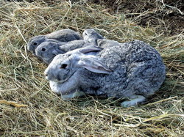
Кролики породы Серый великан
Наиболее часто встречаются кролики серозаячьей окраски (агути). Брюшко и внутренняя сторона лап при этом белые, а туловище рыжевато-серое. Остевые волосы имеют зонарную окраску: вершина черная, у основания светлое кольцо, средняя часть желтовато-бурая. Пуховые волосы также окрашены зонарно: светло-голубое основание, желтое кольцо и темная вершина.
При темно-серой (кенгуровой окраске туловище более темное с буроватым оттенком, живот нижняя сторона хвоста дымчато-серые. Пуховые волосы равномерно голубые, но у основания несколько светлее.
Кроме того, в породе серый великан встречаются кролики железисто-серой окраски. Это темноокрашенные экземпляры с седовато-бурыми остевыми волосами, равномерно разбросанными по шкурке и создающими впечатление седины.
Порода кроликов серый великан сложилась относительно недавно, поэтому в ряде случаев могут встречаться животные чисто-черной или совершенно белой окраски, которые тем не менее по остальным признакам имеют основание быть причисленными к этой породе.
Самки кроликов этой породы плодовиты и хорошо выкармливают крольчат. Молодняк быстро растет и хорошо откармливается
В возрасте двух месяцев крольчата весят 1,7 кг, а в три месяца — 2 кг. В четыре месяца лучшие крольчата достигают 3 кг и более. Средний вес тушки взрослого кролика 3,0-3,5 кг. Убойный выход при хорошей упитанности достигает 60-61%. Площадь шкурки крупных кроликов 2500-2700 и даже 3000 см². Следует отметить, что кролики породы серый великан отличаются высокой устойчивостью к заболеваниям.

Кролики породы Бабочка
Кролики породы Бабочка были выведены в Англии в конце 80-х годов XIX века. Окраска кроликов белая с черными пятнами, симметрично разбросанными по спинке, бокам. У некоторых кроликов эти пятна более светлые — голубых, серых, шоколадных оттенков.
Средний вес кроликов породы бабочка примерно 4,3 кг. Длина тела 60 см, обхват груди 36 см. Кролики отличаются крепкой конституцией. Самки кроликов характеризуются очень хорошей плодовитостью (в среднем восемь крольчат за окрол) и молочностью. Молодняк достаточно быстро растёт. Также эти кролики достаточно хорошо откармливаются.
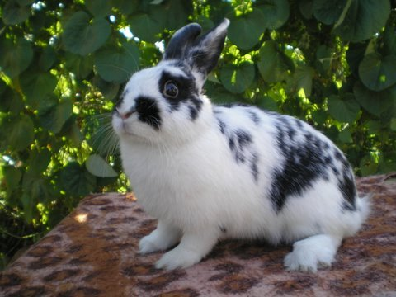
Кролик породы Бабочка
Мех у них эластичный, блестящий, средне-густой и ровный. Пятнистость делает шкурку бабочки оригинальной и нарядной. Шкуры этих кроликов для изготовления меховых изделий используют в натуральном виде. Вещи из них пользуются широким спросом на рынке.
Кролики породы бабочка распространены не очень широко. В основном их разводят в частных хозяйствах любителей-кролиководов.
Список литературы

- ↑ Перейти к: ¹ ² Smith, Andrew T. (2007), "rabbit", Encyclopædia Britannica (Standard Edition ed.), Chicago: Encyclopædia Britannica, Inc.
- ↑ Rabbits: Rabbit feet. Проверено 13 июля 2010. Архивировано из первоисточника 8 февраля 2012.
- ↑ Brown Louise How to Care for Your Rabbit. — Kingdom Books, 2001. — P. 6. — ISBN 9781852791674
- ↑ Ferrets, Rabbits, and Rodents: Clinical Medicine and Surgery
- ↑ «Feeding the Pet Rabbit»
- ↑ Dr. Byron de la Navarre’s «Care of Rabbits» Susan A. Brown, DVM’s «Overview of Common Rabbit Diseases: Diseases Related to Diet»
- ↑ Sharon L. Crowell Davis, Behavior of Exotic Pets. Wiley Blackwell, 2010, p.70
- ↑ Susan E. Davis and Margo DeMello, Stories Rabbits Tell: A Natural And Cultural History of A Misunderstood Creature. Lantern Books, 2003, p.27.
- ↑ Перейти к: ¹ ² Rabbit Habitats. Проверено 7 июля 2009. Архивировано из первоисточника 8 февраля 2012.
- ↑ Багдасарян, Орлов, Телицын, 2005, Во все века кролик, олицетворявший плодовитость, выступал символом распутства и атрибутом Венеры.
- ↑ Багдасарян, Орлов, Телицын, 2005, В китайском гороскопе кролик, как один из самых женских знаков, весьма восприимчив, методичен, грациозен, чувствителен, сентиментален, с хорошим чувством юмора, изобретателен, холоден, дипломатичен, выдержан и не тратит времени зря. Родившиеся в год Кролика не любят шумных сборищ и компаний, у них развито чувство опасности, они бескомпромиссны, но стремятся держаться как можно дальше от какой-либо опасности или угрозы.
- ↑ Багдасарян, Орлов, Телицын, 2005, В африканском фольклоре кролик — умный и изворотливый положительный персонаж.
- ↑ Багдасарян, Орлов, Телицын, 2005, у ног Девы Марии он символизирует победу, одержаннную целомудрием

